Question de compétence
Formation scientifique

« Les saumons transgéniques »

Documents pour les élèves

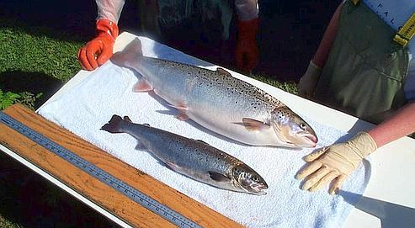

http://www.lefigaro.fr/sciences-technologies/2010/06/28/01030-20100628ARTFIG00710
-etats-unis-un-saumon-transgenique-bientot-autorise.php
http://www.wikistrike.com/2016/05/il-est-temps-que-nous-mangions-du-saumon-transgenique.html

Tom, un poissonnier, souhaiterait vendre des saumons plus gros afin de gagner plus d’argent. Il se renseigne et découvre qu’il est possible d’obtenir des saumons transgéniques. Mais Tom ne sait pas très bien comment ces poissons sont produits et il n’est pas certain que cette technique ne présente que des avantages.

Réponds au questionnement de Tom.

Document 1

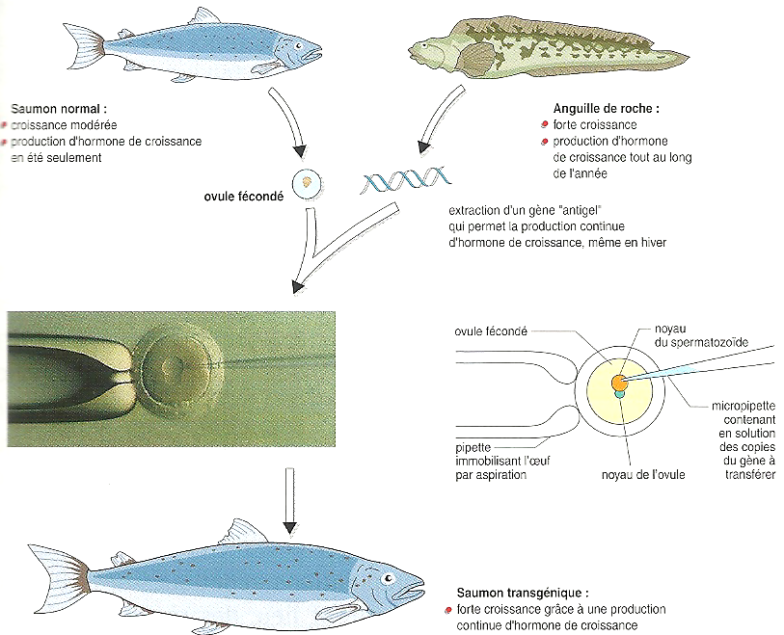
https://nosdevoirs.fr/devoir/37561
Document 2

Elevés au Panama dans des bacs fermés, ces saumons génétiquement modifiés sont vendus depuis près d'un an par une société américaine. Au grand dam des écologistes.
C'est une première planétaire qui n'est pas sans susciter de l'inquiétude. Les supermarchés du Canada ont été les premiers au monde à commercialiser de la nourriture animale génétiquement modifiée, en l'occurrence du saumon. La société américaine AquaBounty Technologies a affirmé début août dans un communiqué avoir vendu dans ce pays d'Amérique du nord près de cinq tonnes de ce poisson transgénique.
Approuvé par les autorités sanitaires au printemps 2016 après 25 ans d'attente, le saumon de la firme américaine est donc le premier génétiquement modifié à terminer sa course dans des rayons puis des estomacs humains. Le saumon «AquAdvantage» - c'est son nom -, a vu le jour en 1982 dans les laboratoires d'AquaBounty Technologies. Son point fort : il se développe plus vite qu'un saumon «normal», explique Le Monde. Il peut ainsi atteindre sa taille adulte en seulement 16 à 18 mois, contre 30 mois pour son homologue non-transgénique de l'Atlantique.
Et ce n'est pas tout. Grâce à son gène issu d'une variété de saumon du Pacifique, le poisson modifié «nécessite(...) 75 % de nourriture en moins pour atteindre la taille d’un saumon sauvage, réduisant jusqu’à 25 fois son empreinte carbone», écrit The Guardian, citant la société. A la clé, on l'aura compris, une productivité en hausse pour l'entreprise, le tout enrobé dans des arguments écologiques.

Les Canadiens « cobayes », selon des associations écologistes
Outre-Atlantique, le saumon «AquAdvantage» fait bondir les écologistes, qui estiment que les consommateurs canadiens sont des «cobayes». Et pour cause, ces saumons ne seraient pas étiquetés «génétiquement modifiés». Sous la pression d'associations, plusieurs grandes surfaces, dont Sobeys, Loblaws et le géant de la vente en gros, Costco, ont annoncé qu'elles n'en vendraient pas, précise Le Monde. Aux Etats-Unis, après avoir donné son accord fin 2015, la Food and Drug Administration (FDA) a de son côté suspendu sa décision deux mois plus tard, en attendant davantage de garanties sur cette question de l'étiquetage.
Certains écologistes craignent enfin que ces «saumons GM» ne s'échappent dans la mer et «contaminent» génétiquement des variétés sauvages ou non-transgéniques. Un risque balayé d'un revers de la main par AquaBounty Technologies, qui assure que ses saumons sont stériles et uniquement élevés dans des bacs fermés, au Panama.
http://www.leparisien.fr/societe/du-saumon-transgenique-commercialise-pour-la-premiere-fois-au-canada-14-08-2017-7192620.php

